Диаграмма прецедентов
1.Определение
Диаграмма прецедентов (use case diagram) в UML — это поведенческая диаграмма, которая наглядно показывает, какие функции (прецеденты, варианты использования) доступны пользователям или другим системам (актерам) в рамках разрабатываемой системы, и как они взаимодействуют, помогая определить границы системы и ее функциональные требования. Она представляет систему как набор эллипсов (прецедентов) и действующих лиц (актеров), соединенных линиями, отражая «что» система делает, а не «как».

2. Элементы программы
Основные элементы:
- Актер (Actor): Стилизованная фигурка человека или другая система/сущность, находящаяся вне моделируемой системы, которая взаимодействует с ней.
- Прецедент/Вариант использования (Use Case): Эллипс, представляющий конкретную функцию или услугу, предоставляемую системой с точки зрения пользователя (например, "Войти в систему", "Оформить заказ").
- Система (System Boundary): Прямоугольник, который окружает прецеденты, чтобы показать, какие из них относятся к конкретной системе или подсистеме.
Связи (Отношения):
- Ассоциация (Association): Связь между актором и прецедентом, показывающая, что актер участвует в этом варианте использования.
- Включение (Include): Стрелка с надписью <<include>>, указывающая, что один прецедент (базовый) всегда включает в себя другой (включаемый), например, "Оплата" включает "Проверку данных".
- Расширение (Extend): Стрелка с надписью <<extend>>, показывающая, что один прецедент (расширяемый) может опционально расширяться другим (расширяющим), например, "Регистрация" может расширяться "Подтверждением по email".
- Обобщение/Наследование (Generalization): Стрелка с пустым треугольником, указывающая на наследование между акторами или прецедентами (например, "Клиент" и "Администратор" наследуются от "Пользователя").

3. По шаговый процесс создания программы
- Определите цели системы: Поймите, для чего создается система.
- Выявите Актеров (Actors): определите всех внешних сущностей (людей, другие системы), которые будут взаимодействовать с системой (например, Покупатель, Администратор). Изображаются в виде человечков.
- Определите Прецеденты (Use Cases): выявите основные функции, которые система должна выполнять для акторов (например, "Посмотреть каталог", "Добавить в корзину", "Управлять заказами"). Изображаются в виде эллипсов.
- Соедините Актеров и Прецеденты: Проведите линии от актора к прецеденту, чтобы показать, кто выполняет какую функцию.
- Используйте Включения/Расширения (Include/Extend): Добавьте отношения <<include>> для общих под-прецедентов (например, «Оплатить заказ» включает «Ввести данные карты») и <<extend>> для опциональных функций.
- Группируйте Прецеденты: Объединяйте связанные прецеденты внутри общей границы системы (овал или прямоугольник), чтобы показать их принадлежность к одной системе, как это сделано в этом блоге.
- Применяйте Специализированные Инструменты: Используйте программы для моделирования (Visual Paradigm, Lucidchart и др.).

4. Инструменты
Популярные инструменты:
- draw.io (Diagrams.net): Бесплатный онлайн-инструмент, простой в использовании, с интеграцией с облачными сервисами.
- Lucidchart: Мощный онлайн-сервис с функциями совместной работы в реальном времени и интеграцией с Jira/Confluence.
- Visual Paradigm: Профессиональный инструмент, включающий поддержку UML и диаграмм прецедентов, с бесплатной версией для базовых задач.
- Creately: Интуитивно понятный конструктор с готовыми фигурами для быстрого создания диаграмм прецедентов.
- Microsoft Visio: Стандартное офисное решение для диаграмм.
- PlantUML: Инструмент для генерации диаграмм по текстовому описанию.

5. Пример
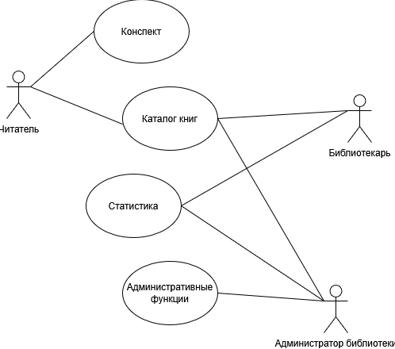

6. Собственная диаграмма
